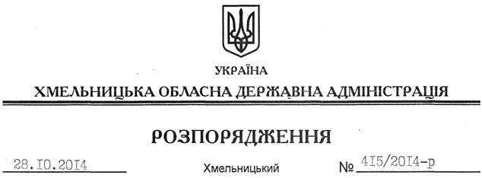

Про надання дозволу на розроблення проекту землеустрою щодо відведення земельної ділянки водного фонду громадянину Пасці О.В.

На підставі статей 6, 13, 21, 39 Закону України “Про місцеві державні адміністрації”, статей 17, 59, 122-124, частини 2 статті 134 Земельного кодексу України, статті 51 Водного кодексу України, статей 22, 50 Закону України “Про землеустрій”, розглянувши клопотання громадянина Паски О.В. від 12.09.2014 та подані матеріали:
1. Надати дозвіл громадянину Пасці Олегу Васильовичу на розроблення проекту землеустрою щодо відведення земельної ділянки водного фонду із земель державної власності загальною площею 68,6095 га, яка розташована за межами населеного пункту на території Кульчинківської сільської ради Красилівського району, з метою подальшої передачі у користування на умовах оренди для рибогосподарських потреб.
2. Громадянину Пасці О.В. при розробленні проекту землеустрою щодо відведення земельної ділянки водного фонду забезпечити дотримання вимог чинного законодавства.
3. Контроль за виконанням цього розпорядження покласти на заступника голови облдержадміністрації В.Кальніченка.

Перший заступник
голови адміністрації О.Симчишин

